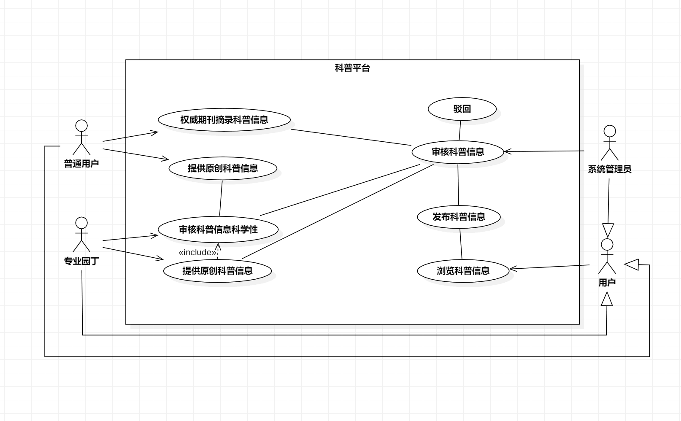

用例间的关系只有包含和拓展两种，我在用例中用了关联是不对的

上次讨论中韩嘉睿指出的参与者和用例间是箭头还是实线的问题的区别在于是不是用例的发起者，详见我发的表格

